Введение
Логистика и управление транспортными
системами

УДК 656.051 DOI: 10.14529/em210419
Моделирование пропускной способности УЗЛОВ ТРАНСПОРТНОЙ ГОРОДСКОЙ СЕТИ на основе методов нечеткой логики
В.Д. Шепелев, А.И. Глушков, И.С. Слободин, И.Д. Алферова, О.С. Фадина
Южно-Уральский государственный университет, г. Челябинск, Россия

Прогнозирование состояния дорожного движения является ключевым компонентом интеллектуальных транспортных систем (ИТС) и привлекает большое внимание за последние несколько десятилетий. Повышение точности моделирования и прогнозирования пропускной способности перекрестков в зависимости от таких неопределённых факторов, как интенсивность потока пешеходов и его прерывность, возможно только при разработке и использовании новых методик. С целью формирования ряда типовых алгоритмов управления для каждого регулируемого узла транспортной сети (ТС) города возникает необходимость их кластеризации. Параметры транспортного потока каждого отдельного регулируемого узла ТС измерялись с использованием сверточных нейронных сетей (YOLOv3). В результате проведенного анализа различий кластеров по средним значениям независимых факторов были выявлены статистически значимые различия и составлены линейные регрессионные модели. На основе этих моделей и будут сформированы типовые управленческие решения по повышению пропускной способности регулируемых узлов ТС. При построении модели были использованы методы нечеткой логики, так как они более полно отражают влияние случайных факторов пешеходного потока на пропускную способность перекрестка в целом.
Ключевые слова: пропускная способность перекрестка; кластеризация перекрёстков; статистическая достоверность; регрессионный анализ; нечёткая логика; нейронная сеть; YOLOv3.

Пробки на дорогах в настоящее время являются огромной проблемой из-за роста спроса на транспорт и ограниченных ресурсов транспортной инфраструктуры. В результате увеличивается время в пути транспортных средств, растет загрязнение окружающей среды, снижается безопасность дорожного движения. Поэтому контроль и регулирование дорожного движения находятся в приоритетном положении с целью уменьшения заторов и повышения пропускной способности на дорогах и перекрестках [1–3].
Управление дорожным движением является важным компонентом Интеллектуальных транспортных систем (ИТС). Оно относится к системе, которая интегрирует передовые технологии связи, информации в транспортную инфраструктуру и транспортные средства.
Управление светофорами играет ключевую роль в увеличении пропускной способности и сокращении задержек. При планировании работы светофоров следует учитывать текущие условия движения, поскольку они могут существенно повлиять на схему управления [4].
В настоящее время светофорный цикл регулирования вычисляется специальными инструментами фиксированным образом на основе статистики трафика, собранной на уровне перекрестка [5]. Этот способ управления трафиком далек от оптимального, так как он не учитывает плотность трафика в режиме реального времени. Следовательно, сбор данных о трафике в режиме реального времени является очень важным вопросом. Традиционные методы сбора данных о трафике имеют ограничения. К ним относятся ограниченный охват из-за установки датчиков с фиксированным местоположением и методов кабельной связи, используемых для передачи обнаруженной информации о трафике, что увеличивает затраты на внедрение и обслуживание.
За последние десятилетия было предложено большое количество подходов к управлению светофорами [6–11]. Регулировка длительности работы фаз светофора призвана уменьшить средние задержки и повысить пропускную способность, особенно в условиях колебаний трафика. В большинстве подходов к управлению светофорами используется фиксированная последовательность с оптимизацией длины фаз. Кроме того, некоторые из них обычно учитывают минимальное среднее время ожидания и количество остановленных транспортных средств в качестве целей, при этом не учитывается пропускная способность. Кроме того, многие подходы [12–17] используют искусственный интеллект, а также обучающие и генетические алгоритмы для оптимизации принятия решений при управлении светофором. Во многих существующих работах мало внимания уделяется характеристикам транспортного потока, особенно при работе с прерывистым транспортным потоком.
Вероятностный подход к изучению транспортных потоков тесно связан с управлением нечеткой логикой. Моделирование на основе нечеткой логики нашло широкое применение при анализе условий движения фрагментированных потоков, таких как общественный транспорт или грузовые перевозки [18, 19]. Такие модели обычно применяют теорию нечетких множеств и накопленную экспертную базу знаний [20].
При формировании управленческих решений по управлению ТС с множеством разнородных регулируемых перекрёстков необходимо решить одну из важных задач – разделить узлы ТС на однородные группы. Это позволит повысить эффективность управления всей ТС за счёт формирования ограниченного ряда типовых управленческих алгоритмов для выявленных кластеров.
Таким образом, в ходе исследования произведена не только кластеризация регулируемых перекрестков, но и сравнительный анализ значимости различий кластеров между собой. Также разработаны различные варианты моделирования в пределах каждого кластера для выявления общих тенденций в эмпирических данных.
Компьютерное моделирование регулируемого перекрёстка
Сбор данных для данного исследования проводился с камер уличного видеонаблюдения с применением нейросетевых алгоритмов (YOLOv3). Данные с камер видеонаблюдения собирались с 25 перекрёстков города Челябинска, при этом фиксировались двадцать факторов – как параметры самого перекрёстка, так и данные о движении транспорта.
Разработка математической модели пропускной способности городского перекрёстка проводилась с учетом факторов:
– постоянного характера: геометрия перекрёстка, качество дорожного покрытия, помехи прямой видимости и прочее;
– переменного (случайного) характера: погодные условия, время суток, двусторонний поток пешеходов, интенсивность потока транспортных средств и т. п.
Общая математическая модель перекрёстка предложена в виде регрессионного уравнения от ряда влияющих на пропускную способность факторов:
Y_{пр} = f ( x₁,x₂,x₃, … ,x₂₀) =
= k₀+k₁*x₁+k₂*x₂+k₃*x₃+…+k_{n}*x_{n}. (1)
Но для практического использования такой полной модели её целесообразно уменьшить, убрав ряд второстепенных по влиянию на пропускную способность факторов, не соответствующих постановке задачи. Целесообразно оставить в модели необходимые по физическому смыслу факторы (геометрия перекрёстка, фазы регулирования), а также – поток пешеходов и его факторы нестабильности.
В окончательном виде математическую регрессионную модель для данного исследования принимаем в следующем виде:
Y_{пр}=k₀+k₁*x₁+k₃*x₃+k₅*x₅+k₆*x₆+k₇*x₇+
+k₉*x₉+k₂₀*x₂₀. (2)
где x₁ – длительность разрешающего сигнала светофора; х₃ – геометрия поворота; x₅, x₆ – количество пешеходов справа и слева; x₇ – продолжительность 1-го свободного окна в пешеходном потоке для проезда; x₉ – продолжительность 2-го свободного окна в пешеходном потоке для проезда; x₂₀ – максимальное количество транспорта, проезжающего без пешеходов.
Качество такой усечённой модели определяется по R² = 0,672, что означает, что 67,2 % дисперсии в исходных данных объясняется полученной моделью. Статистическая значимость модели равна 0,3 %, что, несмотря на существенное усечение модели, подтверждает высокий уровень её статистической достоверности.
Кластеризация узлов транспортной сети
Для разделения регулируемых перекрёстков на однородные группы используется статистический алгоритм кластеризации для 25 наблюдаемых перекрёстков в исходном пространстве по 20 регистрируемых параметров. Пример исследуемых перекрёстков с применением сверточных нейронных сетей представлен на рис. 1.
Этот алгоритм предусматривает построение дендрограммы объединения исходных объектов в однородные группы с указанием относительного расстояния агломерации, определяющим меру устойчивости кластерного разделения. А также предусматривает последующее сравнение выявленных кластеров между собой по средним значениям всех исходных факторов.
Дендрограмма, представленая на рис. 2, показывает, что наиболее устойчивыми являются разбиения анализируемых 25 перекрёстков на 2 кластера (14 и 11 объектов) или 3 кластера (6, 8 и 11 объектов).
Ввиду небольшого количества исходных объектов кластеризации, целесообразно рассмотреть разделение на 2 кластера, что при последующем сравнительном регрессионном анализе этих групп перекрёстков не приведёт к искажению результатов анализа.
Сравнение средних значений по всем анализируемым факторам для двух кластеров представлено в таблице. Из соотношения факторов (нижняя строка таблицы) следует, что наиболее существенными факторами, различающими перекрёстки на группы, являются х₅, х₆, х₉ – это характеристики потока пешеходов и его прерывности.

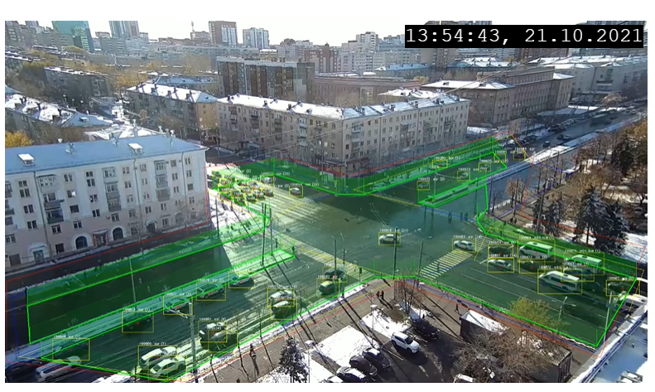

Рис. 1. Пример изображения при распознавании нейронной сетью объектов на перекрестке
для сбора данных (YOLOv3)

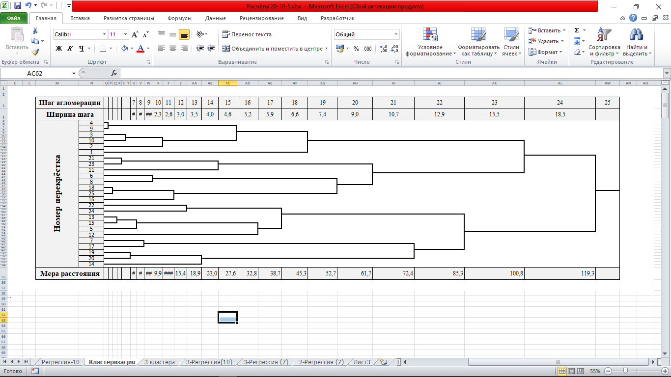

Рис. 2. Кластерная дендрограмма объединения для 25 перекрёстков

Сравнение средних значений факторов по двум кластерам
Klaster |  | Y | x₁ | x₃ | x₅ | x₆ | x₇ | x₉ | x₂₀
1,0 | Среднее | 9,0714 | 35,8571 | 17,3571 | 3,4500 | 3,4000 | 8,3143 | 2,4929 | 18,0500
2,0 | Среднее | 8,0636 | 41,6364 | 14,8182 | 7,8273 | 9,0091 | 9,2182 | 5,1000 | 20,6364
Итого | Среднее | 8,6280 | 38,4000 | 16,2400 | 5,3760 | 5,8680 | 8,7120 | 3,6400 | 19,1880
% | Max-Min | 12 % | 16 % | 17 % | 127 % | 165 % | 11 % | 105 % | 14 %

При сохранении общей тенденции подобия влияния факторов (рис. 3) в различных кластерах на пропускную способность перекрёстка, просматривается их общее различие.
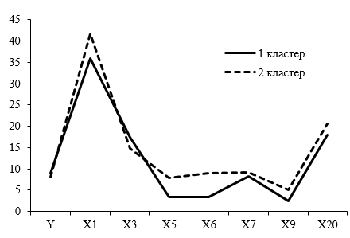

Рис. 3. Средние значения факторов для двух
кластеров перекрёстков

Из этого следует, что формирование управляющих решений для различных групп перекрёстков должно осуществляться раздельно для каждого кластера.
Применение метода нечёткой логики
Для визуального представления влияния нечётко проявленных факторов на работу регулируемого узла ТС с помощью компьютерной программы fuzzyTECH8.77е построена модель для оценки влияния суммарного потока пешеходов и его непрерывности на пропускную способность перекрёстка.
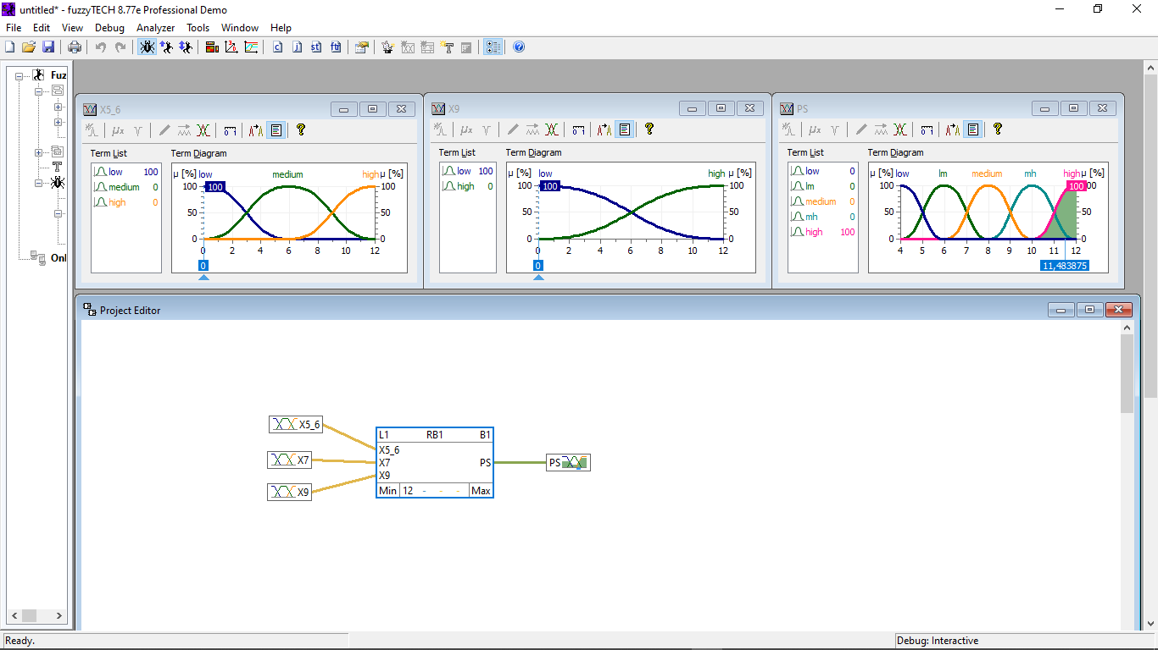За основу взята статическая регрессионная модель, определяемая по формуле (2) для 1-го кластера. Основным направлением моделирования является анализ влияния на пропускную способность перекрёстков таких факторов, как поток пе-
шеходов (х₅ + х₆), так и его непрерывность (х₇, х₉) при постоянной длительности разрешающего сигнала светофора (х₁). Следует заметить, что поток пешеходов как справа, так и слева имеет примерно одинаковые характеристики, поэтому их целесообразно объединить в единую переменную. А вот первая (х₇) и вторая (х₉) прерывности потока пешеходов имеют сильные различия. Поэтому в исследовании они разнесены на отдельные возмущающие воздействия.

Рис. 4. Схема модели и функции принадлежности факторов

Структурная схема построенной модели приведена на рис. 4.
Здесь же представлены гауссовы функции принадлежности факторов (х₅ + х₆), х₉ (х₇ аналогично), и выходная переменная – пропускная способность перекрёстка (PS). Гауссова фазификация в наибольшей степени соответствует рассмотрению задачи в стохастическом варианте. Параметры гауссовых термов определены по экспертным оценкам авторов на основе практической работы с данными камер наблюдений.
Экспериментальные исследования построенной модели позволяют сделать прогнозы зависимой переменной по фактическим значениям независимых, а также представить графически в виде объёмных поверхностей поле распределения их взаимовлияния. Так, на рис. 5 представлена динамика функции PS при вариации фактора х₇ (продолжительность 1-го свободного окна в пешеходном потоке) – 0 %; 50 %; 100 %:
PS = f (х₅+х₆; х₉). (3)
Как следует из рис. 5, основное влияние на пропускную способность перекрёстка оказывает плотность потока пешеходов (х₅ + х₆), а факторы прерывности этого потока (х₇, х₉) носят возмущающее случайное воздействие, не меняющее кардинально общей тенденции.

Выводы
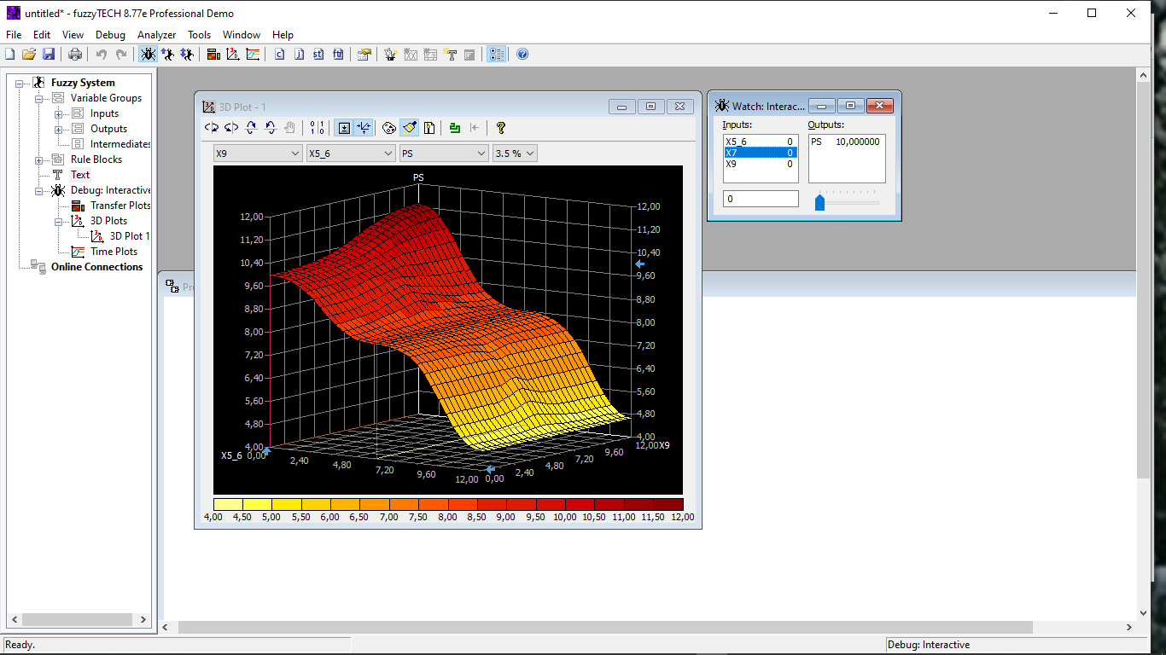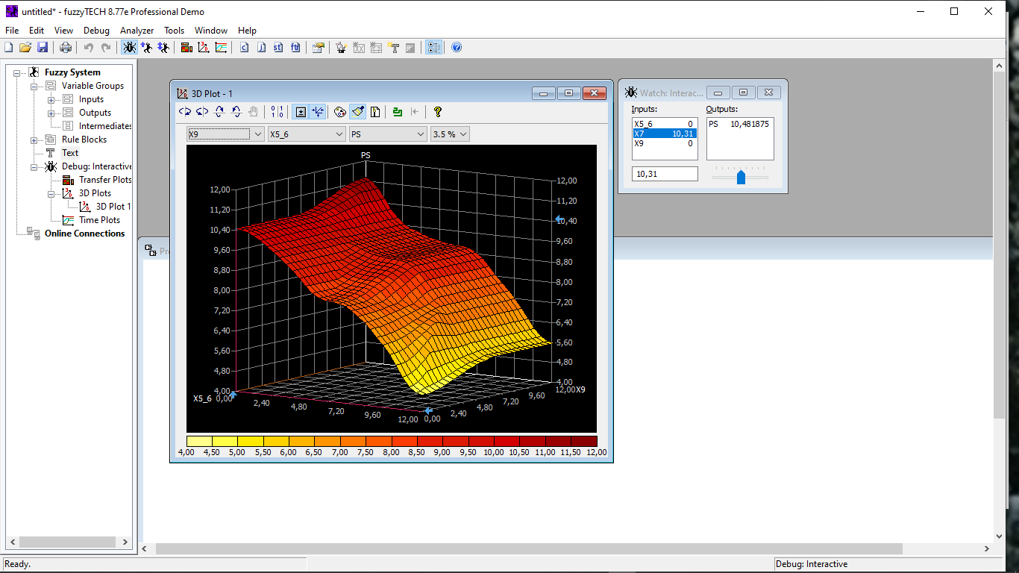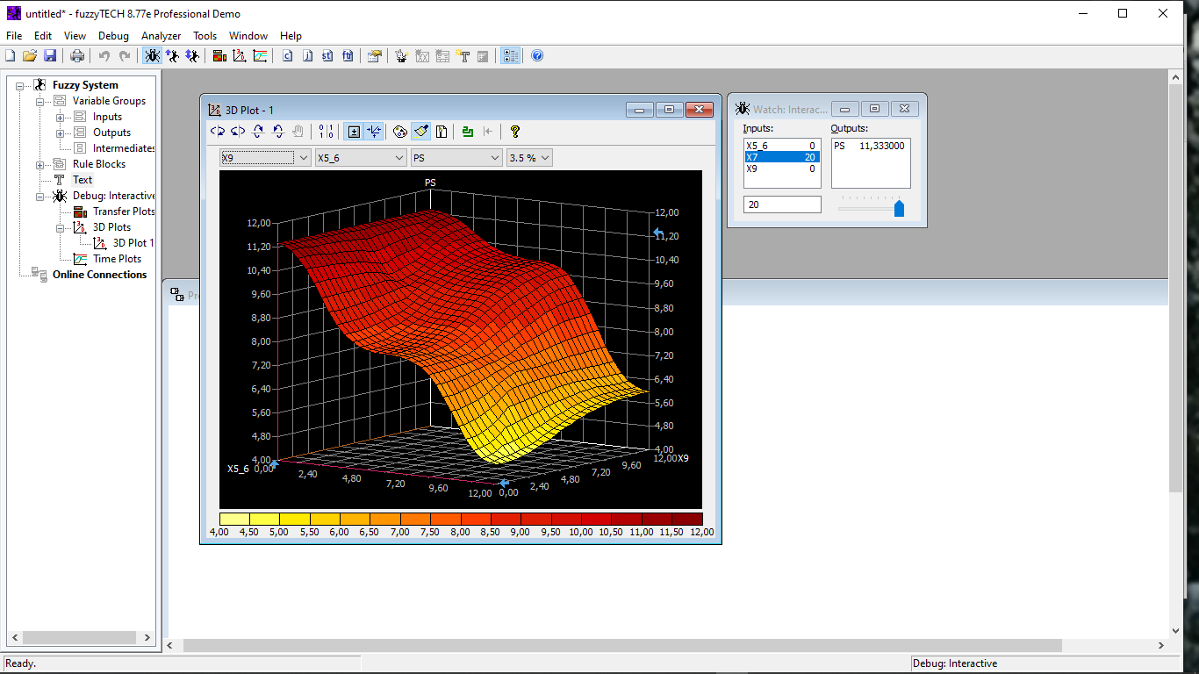Использование нейронных сетей позволяет обеспечить сбор исходных данных и существенно повысить качество моделирования и прогнозирования параметров транспортных потоков. В статье проведён кластерный анализ, показывающий на примере 25 регулируемых перекрёстков, тенденцию их группирования и пределы устойчивости каждого кластерного разбиения.
а) б) в)

Рис. 5. Динамика поля распределения для пропускной способности перекрёстка при:
а) х₇ = 0 %; б) х₇ = 50 %; в) х₇ = 100 %

Для визуального представления проявленных тенденций влияния анализируемых факторов на пропускную способность узлов транспортной сети проведено исследование на основе методов нечет-
кой математической логики и соответствующей компьютерной программы fuzzyTECH. Разработанная модель позволяет делать прогнозы пропускной способности перекрестков в зависимости от таких неопределённых факторов, как интенсивность потока пешеходов и его прерывности.
В результате проведённых исследований подтверждено априорное предположение о необходимости разделения регулируемых перекрёстков на однородные группы с целью выработки в дальнейшем автономных управляющих решений для каждой группы.

Литература/References
- Zhou B., Cao J., Li J. An adaptive traffic light control scheme and its implementationin WSN-based ITS. International Journal on Smart Sensing and Intelligent Systems, 2013, vol.6 (4), pp. 1559–1581.
- Seifnaraghi N., Ebrahimi S.G., Ince E.A. Novel traffic lights signaling technique based on lane occupancy rates. 24th International Symposium on Computer and Information Sciences. Guzelyurt, Northern Cyprus, 2009.
- Djuana E., Rahardjo K., GozaliF., Tan S., Rambung R., Adrian D. Simulating and evaluating an adaptive and integrated traffic lights control system for smart city application. IOP Conference Series: Earth and Environmental Science. Jakarta, Indonesia, 2018.
- Chen W., Chen L., Chen Z., Tu S. Wits: A wireless sensor network for intelligent transportation system. First International Multi-Symposiums on Computer and Computational Sciences. Shanghai, China, 2006.
- Gordon R.L., Reiss R.A., Haenel H., Case E.R., French R.L., Mohaddes A., Wolcutt R. Traffic control systems handbook. Federal Highway Administration, Report No. FHWA-SA-95032. 1996.
- Pappis C.P., Mamdani E.H. A fuzzy logic controller for a traffic junction, IEEE Systems, Man and Cybernetics, 1977, no. 10, pp. 707–717.
- Bisset K.R., Kelsey R.L. Simulation of traffic flow and control using fuzzy and conventional methods. Fuzzy Logic and Control: Software and Hardware Applications, 1993, pp. 262–278.
- Berenji H.R., Khedkar P. Learning and tuning fuzzy controllers through reinforcement. IEEE Transactions on Neural Networks, 1992, vol. 3, pp. 724–740.
- Trabia M.B., Kaseko M.S., Ande M. A two-stage fuzzy logic controller for traffic signals, Transportation Research Part C: Emerging Technologies, 1999, vol. 7(6), pp. 353–367.
- Niittymaki J., Pursula M. Signal control using fuzzy logic, Fuzzy Sets and Systems, 2000, vol. 116(1), pp. 11–22.
- Niittymaki J., E. Turunen. Traffic signal control on similarity logic reasoning, Fuzzy Sets and Systems, 2003, vol. 133(1), pp. 109–131.
- Thorpe T. Vehicle traffic light control using sarsa. 1997, Master’s thesis, Department of Computer Science, Colorado State University.
- Thorpe T.L., Andersson C. Traffic light control using sarsa with three state representations. Technical report, IBM corporation, 2002, vol. 1, pp. 296–300.

- Abdulhai B., Pringle R., Karakoulas G.J. Reinforcement learning for true adaptive traffic signal control. Journal of Transportation Engineering, 2003, vol. 129, pp. 278–285.
- Chen X., Shi Z. Real-coded genetic algorithm for signal timings optimization of a signal intersection. First International Conference on Machine Learning and Cybernetics, Beijing, China, 2002.
- Wei W., Zhang Y. FL-FN based traffic signal control. IEEE International Conference on Fuzzy Systems, Honolulu, USA, 2002.
- Wei W., Zhang Y., Mbede J. B., Zhang Z., Song J. Traffic signal control using fuzzy logic and MOGA. IEEE International Conference on Systems, Man, and Cybernetics, Tucson, USA, 2001.
- Pulugurta S., Madhu E., Kayitha R. Fuzzy logic-based travel demand model to simulate public transport policies. Journal of Urban Planning and Development, 2015, vol. 141(4).
- Lyapin S., Rizaeva Y., Kadasev D., Voronin N. Application of simulation modeling to improve the functioning of the module of intelligent transport and logistics system. 21st International Conference “Complex Systems: Control and Modeling Problems”. Lipetsk, 2019.
- Ding J.M., Wang C.H. Optimizing signal controls for urban mixed use transport arterial. Harbin Gongcheng Daxue Xuebao/Journal of Harbin Engineering University, 2009, vol. 30(12), pp. 1404–1408.
- Shepelev V., Aliukov S., Nikolskaya K., Das A., Slobodin I. The Use of Multi-Sensor Video Surveillance System to Assess the Capacity of the Road Network. Transport and Telecommunication, 2020, vol. 21(1), pp. 15–31.

Шепелев Владимир Дмитриевич, кандидат технических наук, доцент кафедры «Автомобильный транспорт», Южно-Уральский государственный университет (г. Челябинск), shepelevvd@susu.ru
Глушков Александр Иванович, кандидат технических наук, доцент кафедры «Математическое и компьютерное моделирование», Южно-Уральский государственный университет (г. Челябинск), glushkovai@susu.ru
Слободин Иван Сергеевич, аспирант кафедры «Автомобильный транспорт», Южно-Уральский государственный университет (г. Челябинск), slobodinis@yandex.ru
Алферова Ирина Дмитриевна, аспирант кафедры «Автомобильный транспорт», Южно-Уральский государственный университет (г. Челябинск), alferovaid@susu.ru
Фадина Ольга Сергеевна, аспирант кафедры «Автомобильный транспорт», Южно-Уральский государственный университет (г. Челябинск), asp21fos137@susu.ru

Поступила в редакцию 25 октября 2021 г.
___________________________________________________________________________________________

DOI: 10.14529/em210419
MODELING THE TRAFFIC CAPACITY OF THE NODES OF URBAN TRANSPORT NETWORK BASED ON THE FUZZY LOGIC METHODS
V.D. Shepelev, A.I. Glushkov, I.S. Slobodin, I.D. Alferova, O.S. Fadina
South Ural State University, Chelyabinsk, Russian Federation

Traffic state prediction is a key component of intelligent transport systems (ITS) which has attracted a lot of attention over the past few decades. The improvement in the accuracy of modeling and predicting the traffic capacity of intersections, depending on such uncertain factors as the intensity of pedestrian flow and its discontinuity, is possible only with the development and use of new methods. In order to form a number of typical control algorithms for each regulated node of a city transport network, the need to cluster them arises. The traffic flow parameters of each separate regulated node of transport network have been measured using convolutional neural networks (YOLOv3). As a result of the analysis of the differences between the clusters in terms of mean values of independent factors, statistically significant differences have been revealed and linear regression models have been detected. On the basis of these models, typical management decisions on increasing the traffic capacity of regulated nodes of the transport network will be formed. When constructing the model, the fuzzy logic methods, as they more fully reflect the influence of random factors of pedestrian flow on the traffic capacity of the intersection as a whole, have been used.
Keywords: traffic capacity of the intersection; clustering of intersections; statistical reliability; regression analysis; fuzzy logic; neural network; YOLOv3.

Vladimir D. Shepelev, Candidate of Sciences (Engineering), Associate Professor of the Department of Automobile Transport, South Ural State University, Chelyabinsk, shepelevvd@susu.ru
Alexander I. Glushkov, Candidate of Sciences (Engineering), Associate Professor of the Department of Mathematical and Computer Modelling, South Ural State University, Chelyabinsk, glushkovai@susu.ru
Ivan S. Slobodin, postgraduate of the Department of Automobile Transport, South Ural State University, Chelyabinsk, slobodinis@yandex.ru
Irina D. Alferova, postgraduate of the Department of Automobile Transport, South Ural State University, Chelyabinsk, alferovaid@susu.ru
Olga S. Fadina, postgraduate of the Department of Automobile Transport, South Ural State University, Chelyabinsk, asp21fos137@susu.ru

Received October 25, 2021

Образец цитирования |  | FOR CITATION
Моделирование пропускной способности узлов транспортной городской сети на основе методов нечеткой логики / В.Д. Шепелев, А.И. Глушков, И.С. Слободин и др.// Вестник ЮУрГУ. Серия «Экономика и менеджмент». – 2021. – Т. 15, № 4. – С. 181–187. DOI: 10.14529/em210419 |  | Shepelev V.D., Glushkov A.I., Slobodin I.S., Alferova I.D., Fadina O.S. Modeling the Traffic Capacity of the Nodes of Urban Transport Network Based on the Fuzzy Logic Methods. Bulletin of the South Ural State University. Ser. Economics and Management, 2021,  vol. 15, no. 4, pp. 181–187. (in Russ.). DOI: 10.14529/ em210419

